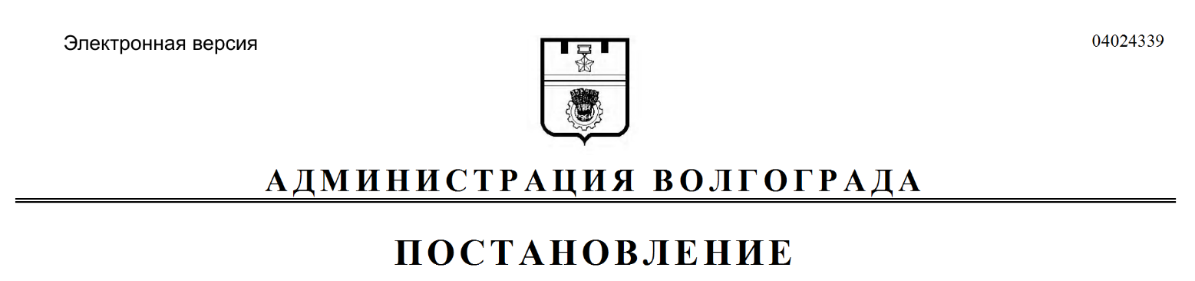
от 02.07.2019 № 726

О внесении изменений в постановление администрации Волгограда от 27 марта 2018 г. № 355 «Об утверждении административного регламента предоставления муниципальной услуги «Принятие решения о проведении аукциона на право заключения договора аренды земельных участков, находящихся в муниципальной собственности, и земельных участков, государственная собственность на которые не разграничена, расположенных на территории городского округа город-герой Волгоград»

В соответствии с федеральными законами от 03 июля 2018 г. № 185-ФЗ «О внесении изменений в отдельные законодательные акты Российской Федерации в целях расширения имущественной поддержки субъектов малого и среднего предпринимательства», от 06 октября 2003 г. № 131-ФЗ «Об общих принципах организации местного самоуправления в Российской Федерации», руководствуясь статьями 7, 39 Устава города-героя Волгограда, администрация
Волгограда
ПОСТАНОВЛЯЕТ:
1. Внести в административный регламент предоставления муниципальной услуги «Принятие решения о проведении аукциона на право заключения договора аренды земельных участков, находящихся в муниципальной собственности, и земельных участков, государственная собственность на которые не разграничена, расположенных на территории городского округа город-герой Волгоград», утвержденный постановлением администрации Волгограда от 27 марта 2018 г. № 355 «Об утверждении административного регламента предоставления муниципальной услуги «Принятие решения о проведении аукциона на право заключения договора аренды земельных участков, находящихся в муниципальной собственности, и земельных участков, государственная собственность на которые не разграничена, расположенных на территории городского округа город-герой Волгоград», следующие изменения:

1.1. Пункт 1.2 раздела 1 дополнить абзацем следующего содержания:
«Участниками аукциона на право заключения договора аренды земельного участка, включенного в перечень государственного имущества или перечень муниципального имущества, предусмотренные частью 4 статьи 18 Федерального закона от 24 июля 2007 г. № 209-ФЗ «О развитии малого и среднего предпринимательства в Российской Федерации», могут являться только субъекты малого и среднего предпринимательства, за исключением субъектов малого и среднего предпринимательства, в отношении которых не может оказываться поддержка в соответствии с частью 3 статьи 14 указанного Федерального закона.».
1.2. Подпункт 2.6.2.1 раздела 2 дополнить подпунктом 2.6.2.1.4 следующего содержания:
«2.6.2.1.4. Для участия в аукционе на право заключения договора аренды земельного участка, включенного в перечень государственного имущества или перечень муниципального имущества, предусмотренные частью 4 статьи 18 Федерального закона от 24 июля 2007 г. № 209-ФЗ «О развитии малого и среднего предпринимательства в Российской Федерации», заявители декларируют свою принадлежность к субъектам малого и среднего предпринимательства путем представления в форме документа на бумажном носителе или в форме электронного документа сведений из единого реестра субъектов малого и среднего предпринимательства, ведение которого осуществляется в соответствии с указанным Федеральным законом, либо заявляют о своем соответствии условиям отнесения к субъектам малого и среднего предпринимательства в соответствии с частью 5 статьи 4 указанного Федерального закона.».
2. Департаменту муниципального имущества администрации Волгограда обеспечить внесение соответствующих изменений в государственную информационную систему «Региональный реестр государственных и муниципальных услуг (функций) Волгоградской области» и обеспечить контроль за обновлением сведений об услугах на Едином портале государственных и муниципальных услуг (функций) (www.gosuslugi.ru), официальном портале Губернатора и Администрации Волгоградской области (www.volgograd.ru).
3. Настоящее постановление вступает в силу со дня его официального опубликования.
4. Контроль за исполнением настоящего постановления возложить на первого заместителя главы Волгограда Пешкову И.С.

Глава Волгограда В.В.Лихачев

